JOURNEE PORTES OUVERTES HANDISPORT
STADE CHANTE CIGALE
GUJAN-MESTRAS
SAMEDI 23 JUIN 2007

UAGM ATHLETISME
Stade Chante Cigale
BP 58
33470 GUJAN-MESTRAS
tel :05.57.73.03.47

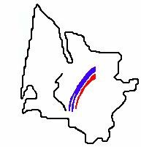
COMITE DEPARTEMENTAL
HANDISPORT
153 rue David Johnston
33000 BORDEAUX
tel : 05.57.22.46.11

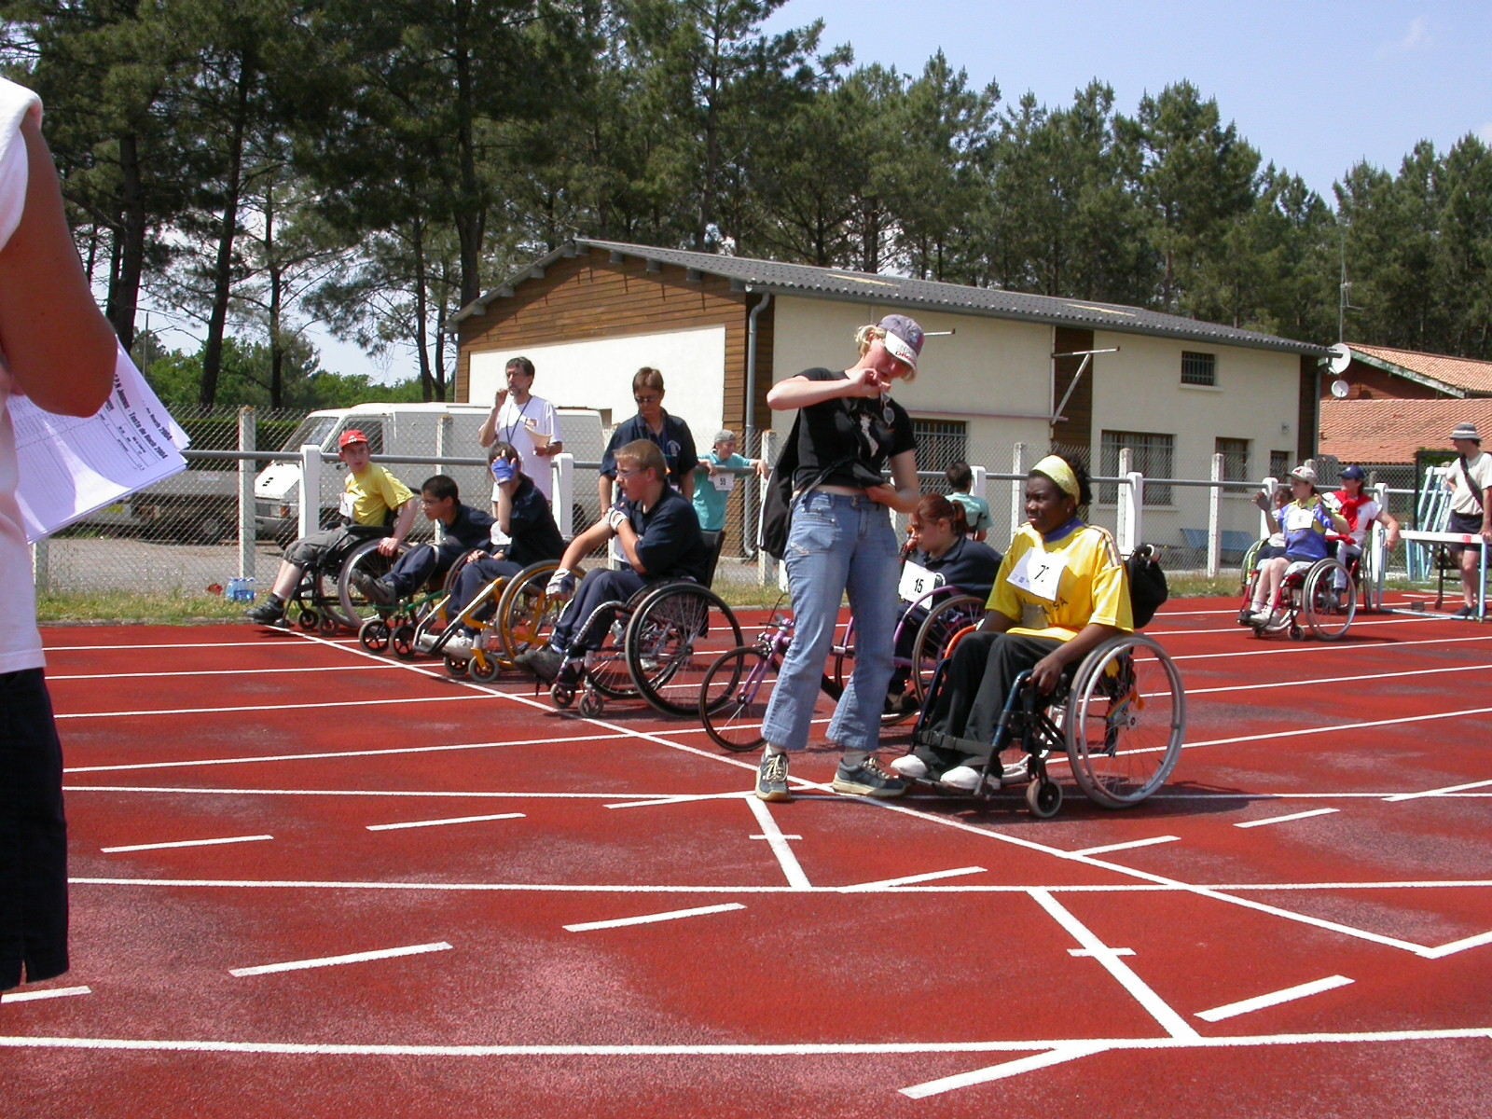
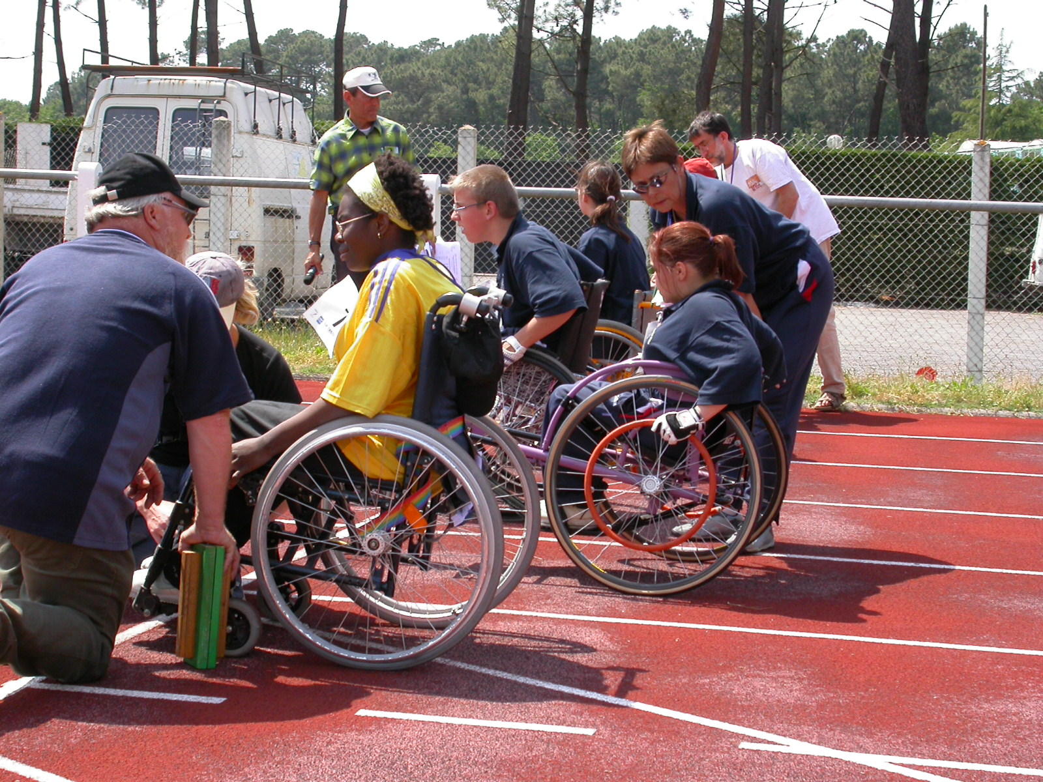

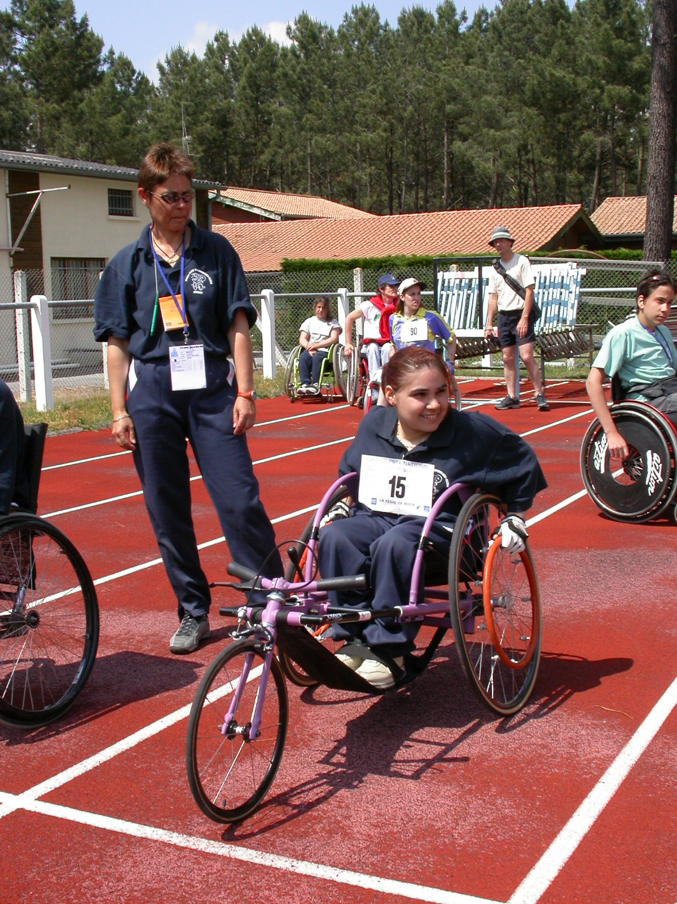
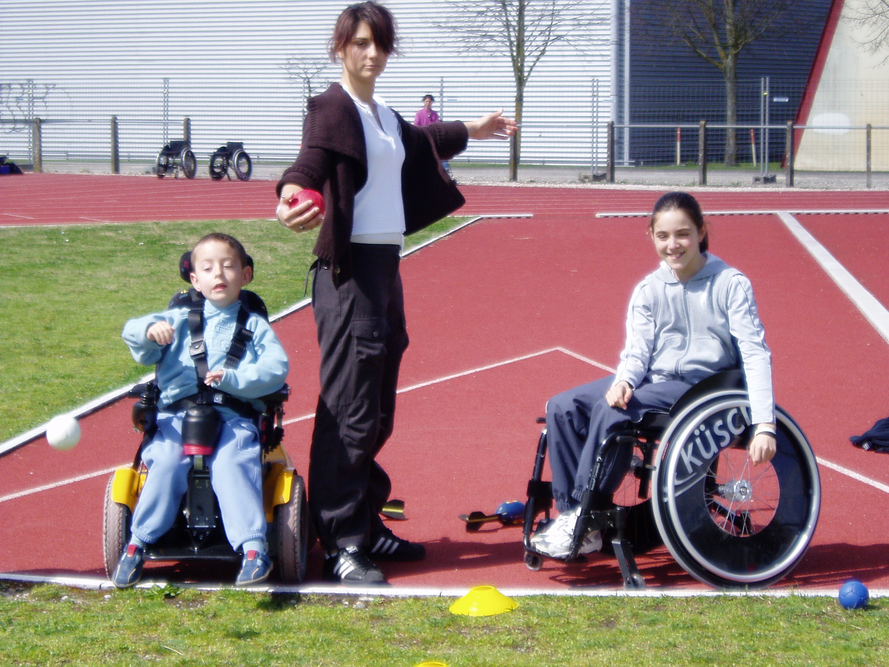
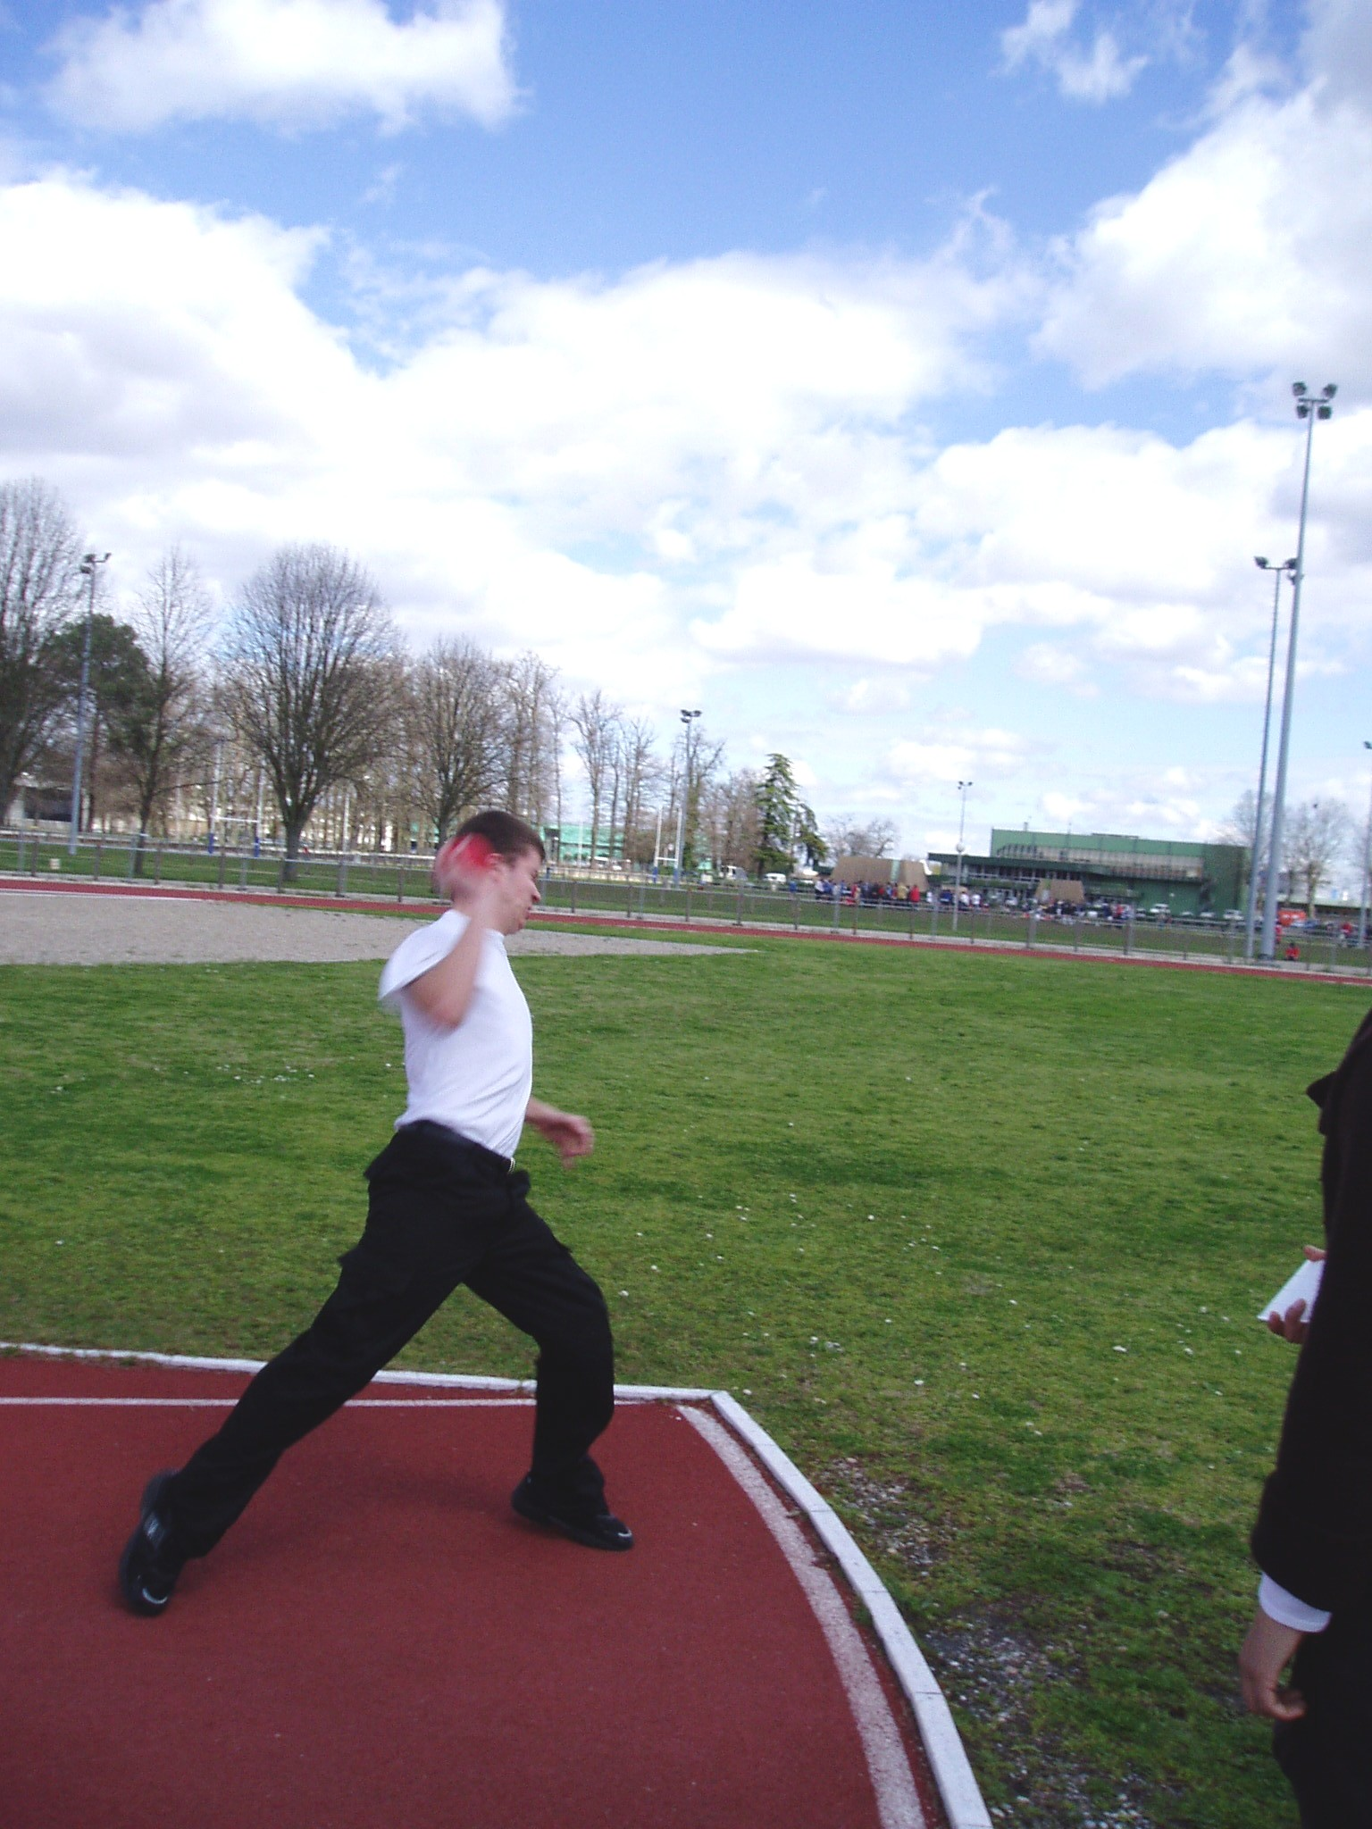

PROGRAMME
10H00  A  12H00 | ACTIVITES MULTIPLES | Fauteuil sur piste, Course de haies  Lancers de vortex, disque, marteau, poids  Saut en longueur, hauteur et initiation à la perche
14H00  A  17H00 | ACTIVITES MULTIPLES | Fauteuil sur piste, Course de haies  Lancers de vortex, disque, marteau, poids  Saut en longueur, hauteur et initiation à la perche










